Лекция 8. Функциональные приборы
- Оптоэлектронные приборы.
- Акустоэлектронные приборы.
- Магнитоэлектронные приборы
- Криоэлектронные приборы
- Хемотронные приборы.
- Приборы с зарядовой связью
- Приборы Ганна.

8.1. Оптоэлектронные приборы
Работа оптоэлектронных приборов основана на электронно-фотонных процессах получения, передачи и хранения информации. Простейшим оптоэлектронным прибором является оптоэлектронная пара, или оптрон. Принцип действия оптрона, состоящего из источника излучения, иммерсионной среды (световода) и фотоприемника, основан на преобразовании электрического сигнала в оптический, а затем снова - в электрический.
Оптроны, как функциональные приборы, обладают следующими преимуществами перед обычными радиоэлементами: полной гальванической развязкой «вход—выход» (сопротивление изоляции превышает 10¹² - 10¹⁴ Ом); абсолютной помехозащищенностью в канале передачи информации (носителями информации являются электрически нейтральные частицы — фотоны); однонаправленностью потока информации, которая связана с особенностями распространения света и др.
По выполняемым функциям оптрон можно сравнивать с трансформатором.
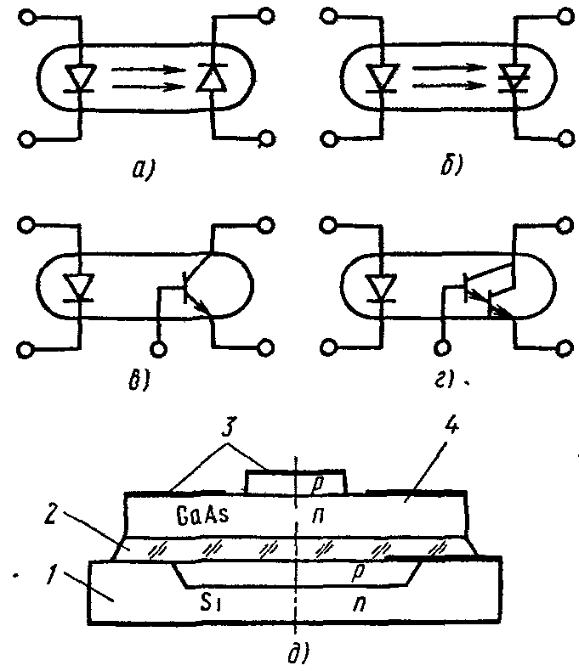
Рис. 8.1. Схемы оптронов с фотодиодом (а), фототиристором (6), фототранзистором (в), составным фототранзистором (г) и разрез оптрона (д): 1,4 — приемник и источник света, 2 — световод, 3 — омические контакты

8.2 Акустоэлектронные приборы.
Работа акустоэлектронных приборов основана на возбуждении, распространении и приеме акустических волн в твердых телах. Использование в таких приборах акустических волн, распространяющихся по поверхности твердого тела, так называемых поверхностных акустических волн (ПАВ), предпочтительнее, чем волн, которые распространяются в объеме твердого тела. Поверхностно-акустические волны обладают меньшим, по сравнению с объемными, затуханием и рассеиванием, позволяют отводить часть энергии с любого участка распространения ПАВ и управлять этими волнами электронным потоком. Технология изготовления приборов на ПАВ хорошо совмещается с технологией изготовления микросхем.
Скорость распространения акустических волн в твердых телах в 10⁵ раз меньше скорости распространения электромагнитных волн в свободном пространстве. Благодаря этому можно уменьшить габариты акустоэлектронных приборов.
Акустоэлектронные приборы используют в качестве фильтров, линий задержки, генераторов, усилителей и запоминающих устройств. Линии задержки на ПАВ характеризуются диапазоном рабочих частот от десятка до тысяч мегагерц, временем задержки от наносекунд до десятков микросекунд и относительно небольшими потерями. Генераторы на ПАВ отличаются высокой стабильностью и работают до частот в несколько мегагерц без использования умножителей.
8.3. Магнитоэлектронные приборы
Эффективным направлением микроминиатюризации магнитных элементов и устройств является применение физических явлений, когда используются электромагнитные процессы на доменном уровне. Магнитоэлектронные приборы обладают высокой степенью интеграции, обеспечивают большую плотность записи информации, имеют повышенную надежность, температурную и временную стабильности, могут осуществлять хранение записанной информации без потребления энергии.
Простейшим магнитным элементом является катушка из провода. С точки зрения микроминиатюризации среди магнитных материалов интересны ферромагнетики, которые в результате сильного электростатического магнитного взаимодействия между электронами соседних атомов разбиваются на большое число областей самопроизвольной намагниченности (домены). Магнитные моменты атомов в доменах параллельны. Домены имеют определенную форму и размеры 10 ^{–1} – 10 ^{–6} см. Оптимальной считается доменная структура цилиндрической формы.
Тонкие магнитные пленки (ТМП) изготовляют из металлов, сплавов и ферритов. Эти пленки характеризуются анизотропией, приводящей к изменению формы петель гистерезиса при намагничивании по разным направлениям пленки. Так, по оси легкого намагничивания пленка имеет прямоугольную петлю гистерезиса, а по оси тяжелого намагничивания — непрямоугольную петлю с очень малым гистерезисом. Процесс перемагничивания происходит за наносекунды, обеспечивая высокое быстродействие. Намагничивание происходит только в плоскости пленки, позволяя использовать плоские управляющие обмотки.
  - Криоэлектронные приборы
Работа криоэлектронных приборов основана на явлении сверхпроводимости, когда скачкообразно уменьшается сопротивление ряда металле и сплавов при охлаждении их до температур, близких к абсолютному нулю. К настоящему времени известны материалы на основе висмутовой керамики, температура перехода в сверхпроводящее состояние которых превышает 253К. Эта область температур ~ (≥100K) отвечает области высокотемпературной сверхпроводимости. Сверхпроводимость наступает, если охладить образец до температуры ниже критической. При этом сопротивление образца будет в ~10¹² меньше, чем при температуре больше критической (практически равно нулю). Носителями тока в этом случае являются, так называемые «куперовские» электронные пары. Известно порядка 30 элементов (например, индий, таллий, тантал, свинец, висмут, титан и др.) и большое число сплавов и соединений, которые могут служить сверхпроводниками.
Свойства сверхпроводников зависят не только от температуры, но и от электрического и магнитного полей, механических напряжений и наиболее сильно изменяются при воздействии внешнего магнитного поля. При приложении к сверхпроводнику определенного внешнего магнитного поля сверхпроводимость нарушается. Чем ближе температура охлаждения к критической, тем требуются меньшие напряженности поля для нарушения сверхпроводимости.
Элементарным прибором, использующим свойства сверхпроводимости является криотрон, который состоит из отрезка проволоки-вентиля, изготовленного из сверхпроводника с низким значением критического магнитного поля (материал — тантал).
  - Хемотронные приборы.
Хемотроника возникла на стыке двух наук — электрохимии и электроники. Основой хемотроники являются приборы, использующие принцип электрохимического преобразования в твердых и жидких электролитах. Носителями заряда в этих приборах служат ионы, обладающие подвижностью (меньше подвижности носителей в полупровониках в 10^{б}--10⁸ раз), что определяет их область применения.
К основным достоинствам хемотронных приборов можно отнести малую потребляемую мощность, высокую чувствительность по входу, уровень собственных шумов, достаточно высокую надежность, невысокую стоимость. Недостатками хемотронных приборов являются малый частотный диапазон (0-1 кГц) и большие габариты.
Наиболее перспективны твердофазные и жидкофазные приборы многократного действия. Твердофазный прибор представляет собой герметичный стеклянный капилляр, заполненный двумя столбиками. ртути, разделенными промежутком из электролита. Твердофазные хемотронные приборы используют для построения интеграторов тока с временем интегрирования до сотен и тысяч часов с погрешностью ~1% и мгновенным неразрушающим считыванием результата, датчиков неэлектрических величин (механических, акустических обладающих простой конструкцией, высокими надежностью и чувствительностью).
  - Приборы с зарядовой связью
В настоящее время приборы с зарядовой связью (ПЗС) получили большое распространение в различных областях радиоэлектроники. Структурно ПЗС .представляют собой МДП-устройства, состоящие из подложки n- или р-типа кремния, тонкой пленки диоксида SiO₂ и металлических (алюминиевых) электродов-затворов на ее поверхности (рис. 50).
Принцип действия ПЗС основан хранении заряда неосновных носителей в потенциальных ямах, которые образуются у поверхности полупроводника под действием внешнего электрического поля и перемещении заряда вдоль поверхности при передвижении потенциальных ям.

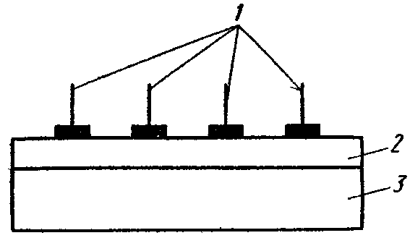
Рис. 8.1. Структура прибора с зарядовой связью: 1 — затворы, 2 — пленка оксида, 3 — подложка
Если к затвору приложить отрицательное напряжение, по абсолютной величине превышающее некоторое пороговое, то у поверхности полупроводника образуется обедненная область, которая является потенциальной ямой для неосновных носителей. Они, попадая в обедненную область дырки, под действием электрического поля затвора притягиваются к поверхности и локализуются в приповерхностном слое. Заряд неосновных носителей, инжектированный (введенный) в потенциальную яму, может быть сохранен в ней.
Чтобы переместить заряд под следующий затвор, необходимо к нему приложить более отрицательное напряжение по сравнению с напряжением хранения, в результате этого неосновные носители переместятся в глубокую потенциальную яму. После перемещения заряда под следующий затвор напряжение на нем снижается по абсолютному значению до напряжения хранения.
По сравнению с другими полупроводниковыми приборами ПЗС обладают повышенным уровнем интеграции, малой потребляемой мощностью, высокими быстродействием, надежностью и меньшей стоимостью.
Независимо от функционального назначения различают два режима работы ПЗС — хранение и передачу информационного заряда.
Режим хранения заряда характеризуется временем от сотен секунд до десятков секунд, ограниченным накоплением паразитного заряда, который приводит к искажению состояния хранимой информации.
Максимальная частота работы ПЗС составляет ~100 МГц. В цифровых устройствах ПЗС используют в последовательных запоминающих устройствах, переключающих схемы, устройствах запуска реле, цифровых фильтрах, в аналоговых — линиях задержки, фильтрах, уплотнителях информации. ПЗС служат в качестве устройств формирования сигналов изображения. В этом случае заряд в ПЗС пропорционален световому потоку, падающему на устройство.

  - Приборы Ганна
Эффект Ганна был обнаружен в 1963г. Физические основы работы приборов на эффекте Ганна следующие: Если к образцу небольших размеров из арсенида галлия и фосфида индия, имеющих омические контакты, нанесенные металлизацией, приложить постоянное напряжение, то во внешней цепи возникают колебания тока сверхвысокой частоты. В отличие от обычных приборов с р-n-переходом (диодов и транзисторов) эффект Ганна проявляется во всем объеме кристалла, а не в узких областях р-n-переходов. Приборы на эффекте Ганна обладают падающим участком на вольт-амперной характеристике — участком с отрицательным сопротивлением.
При увеличении напряженности электрического поля подвижность носителей в исходном материале уменьшается. Наличие в этом материале (полупроводнике) какой-либо неоднородности приводит к увеличению сопротивления и напряженности электрического поля в том месте, где она расположена. Приборы, основанные на эффекте Ганна, в генераторных схемах работают на сверхвысоких частотах при больших выходных мощностях (нескольких киловатт в импульсном режиме).
Простейшая конструкция прибора Ганна изображена на рис.8.2.
Прибор выполнен из пластины высокоомного арсенида галлия, на которую напыляют низкоомные омические контакты. Такая конструкция не совсем технологична, поскольку трудно наносить контакты и организовывать теплоотвод.
Создавая переменное сечение прибора Ганна, можно получить зависимость выходного тока прибора от формы образца (рис. 8.2) и осуществить генерацию колебаний специальной формы (треугольной, трапецеидальной).
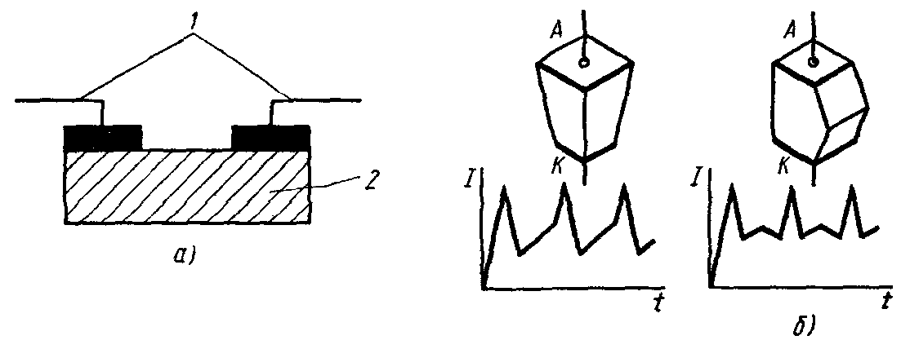
Рис. 8.2. Прибор Ганна (а), формы кристаллов генераторов Ганна осциллограммы генерируемых импульсов (б). 1 - омические контакты, 2 - пластина арсенида галлия
Приборы Ганна используют в качестве СВЧ-генераторов и также в качестве логических элементов.
Наличие падающего участка на вольт-амперной характеристике прибоpa Ганна позволяет создать на его основе мощные сверхвысокочастотные усилители.

Вопросы
- Определить назначение функциональных приборов.
- С какой целью разработаны оптоэлектронные приборы?
- С каким электрорадиоэлементом можно функционально сравнить оптрон?
- Основы работы акустоэлектронных приборов?
- В чем заключается разница между акустоэлектронными и магнитоэлектронными приборами?
- Каково назначение криоэлектронных приборов?
- Для какой цели применяют хемотронные приборы?
- В чем заключается отличие в назначении и применении клистронов и диодных секций Ганна?

Вопросы для самостоятельной работы:
- Изучение типов и возможностей функциональных приборов
Алексеенко А.Г. Основы микросхемотехники. Изд.3., М.Физматлит, 2002, 448с.

